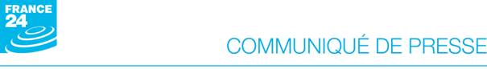
Paris, le 9 octobre 2012
INEDIT

USA 2012 : La caravane électorale

Tous les jours du lundi 22 octobre au mardi 6 novembre à 9h50*
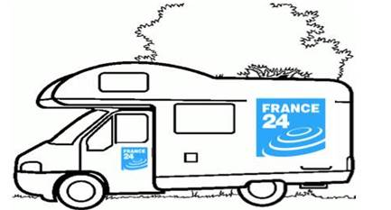
Un « road trip » original pour vivre la campagne présidentielle américaine de l’intérieur

De New York à Chicago, la FRANCE 24-Mobile sillonne les États-Unis. Deux semaines durant, à son bord, cinq journalistes partent en reportage itinérant au plus près des Américains. Ils vont prendre le pouls du pays à la veille du scrutin présidentiel.
Les journalistes débutent leur « road-trip » à New York pour rejoindre Philadelphie puis Washington DC, le cœur du pouvoir américain. Leur voyage se poursuit à travers la Virginie, l’Ohio et le Michigan où les journalistes réalisent des reportages sur les thèmes suivants :
- Le débat sur l'énergie, ligne de fracture politique
- La place de la religion dans le vote
- Le vote des femmes
- Le vote hispanique
- Le chômage, enjeu numéro 1 de la campagne
- Les conséquences de la crise industrielle
Des reportages exclusifs, des interviews, le clip de campagne du jour… tout un programme pour cette couverture originale en trois langues (français, anglais, arabe) de la campagne présidentielle !

Ce parcours prendra fin à Chicago, la ville d’origine de Barack Obama le 6 novembre prochain, jour de l’élection avec une programmation spéciale sur les antennes de FRANCE 24.

D’ici là, retransmission en direct des deux débats des 16 et 22 octobre.

A bord de la caravane : Stanislas de Saint Hippolyte et Emmanuel Saint-Martin pour le français, Nathan King et Philip Crowther pour l’anglais et Chady Chlela pour l’arabe.

Rendez-vous dès lundi 22 octobre à 9h50

*Heure de Paris
(rediffusion à 11h40)

A propos de FRANCE 24
FRANCE 24 est un média de l’Audiovisuel Extérieur de la France. Elle est la première chaîne d'information en continu qui rend compte de l'actualité internationale avec une sensibilité et un regard français. Elle émet 7 jours sur 7, 24 heures sur 24 sur 3 canaux, en français, en anglais et en arabe, partout dans le monde. FRANCE 24 est distribuée par câble, par satellite, par les plateformes ADSL et sur le mobile. Le site Internet www.france24.com est disponible en 3 langues (anglais, français, arabe).

Contact
Amal HMIMED | (+33) 01 84 22 74 15 | ahmimed@france24.com

